滨江豪园幼儿园后勤会议（培训）记录
学习内容 | 严格进园流程
学习时间 | 2021年8月30日 | 会议地点 |  | 门卫
参加人员 | 闵晓黎、陈渭芬、袁中英、赵喜庆
主持人 | 闵晓黎 |  | 记录员 |  | 陈渭芬
闵：新学期即将开学，我们门卫要做好幼儿园的第一道关口。
- 传达新学期安全精神。
1.所有进校人员必须按照这个示意图入园。
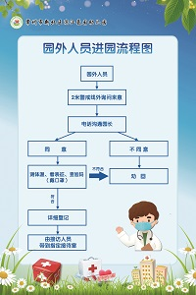
2.基于安全的需要，我们将牛奶和早晨送菜的合家欢净菜公司从食堂的后门进来，那么同样这一类人需要严格的进园程序进行，严格登记好，操作流程关注，不要忽略。
二、现场操作
保安现场模拟操作有外人人员怎么处理。
- 其他事项
闵：保安之间一定要协作好，门卫杜绝缺人空岗，对于门卫室内的监控操作、一键报警，经过一个暑假，一定要经常的熟练操作。

